***Приобретение детских игровых комплексов и установка собственными силами в с.Оек по ул.Кирова, д.Мишонкова по ул.Подгорная:***  
Качели двойные (2 шт), Качалка на пружине (2 шт), Спортивный комплекс (2 шт), Качалка-балансир (2 шт), Карусель 4- местная с рулем (2 шт), Игровой комплекс №1 2200*2400*4850 мм (1 шт), Игровой комплекс №2 3800*4100*5800 мм (1 шт), Песочница с крышей (1 шт), Песочница-домик (1 шт), Скамья со спинкой (4 шт), Урна для мусора на опорах (4 шт)  
  
**Объем финансирования:**475,7 тыс.руб., в том числе из местного бюджета 19 тыс.руб. **Фото после выполнения работ:**

***д. Мишонкова***

[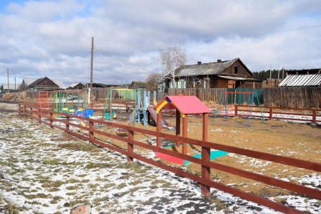](http://oek.su/uploads/posts/2019-10/1571368370__dsc1340.jpg)  
[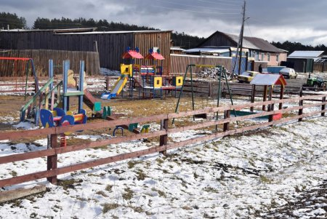](http://oek.su/uploads/posts/2019-10/1571368404__dsc1341.jpg)  
[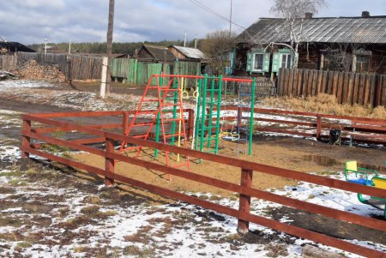](http://oek.su/uploads/posts/2019-10/1571368454__dsc1343.jpg)  
[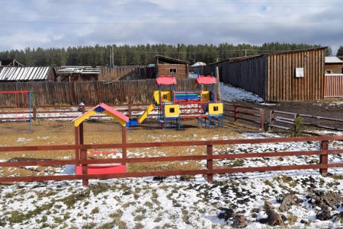](http://oek.su/uploads/posts/2019-10/1571368379__dsc1347.jpg)

***с. Оек***

***[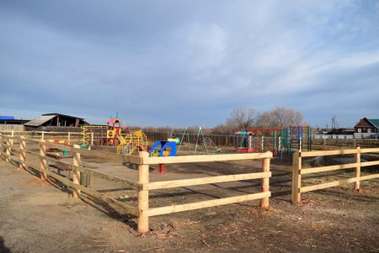](http://oek.su/uploads/posts/2019-10/1571368424__dsc1939.jpg)  
[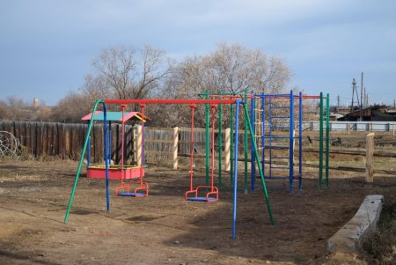](http://oek.su/uploads/posts/2019-10/1571368436__dsc1944.jpg)  
[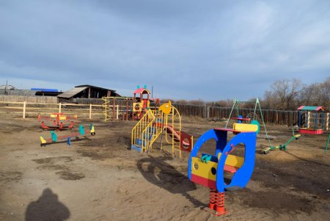](http://oek.su/uploads/posts/2019-10/1571368396__dsc1947.jpg)  
[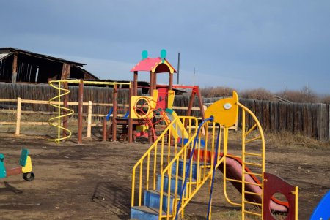](http://oek.su/uploads/posts/2019-10/1571368415__dsc1950.jpg)  
[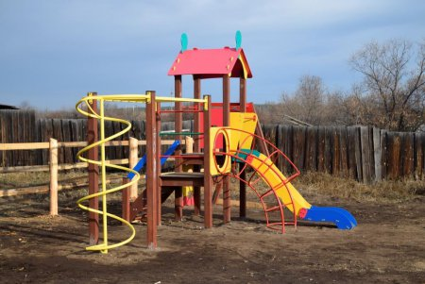](http://oek.su/uploads/posts/2019-10/1571368484__dsc1951.jpg)  
[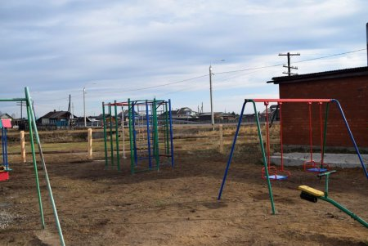](http://oek.su/uploads/posts/2019-10/1571368454__dsc1956.jpg)  
[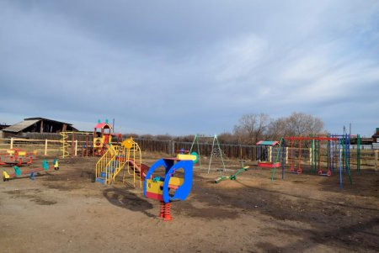](http://oek.su/uploads/posts/2019-10/1571368422__dsc1961.jpg)***